PRZEDMIOT : JĘZYK ANGIELSKI
KLASA : II
DATA 17 .03.2020
TEMAT: Utrwalenie nazw dni tygodnia. Proszę ułożyć domino i wkleić do zeszytu.
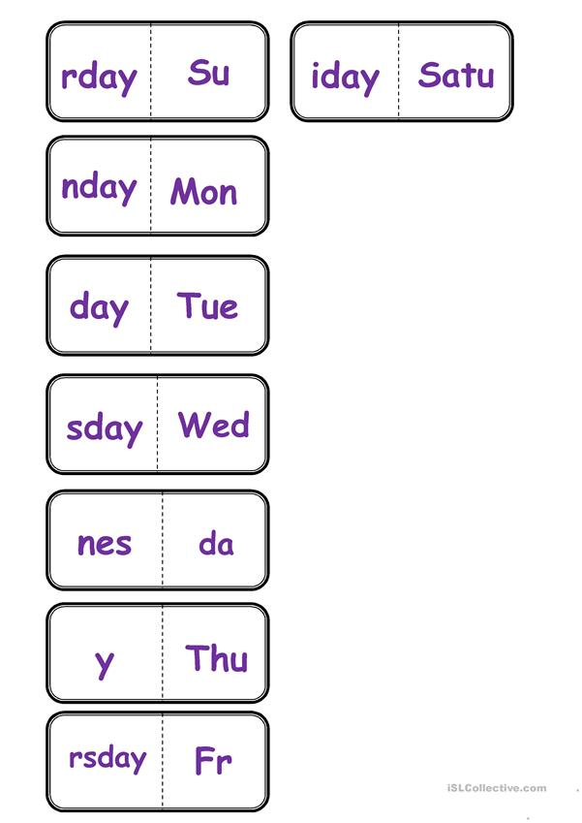

PRZEDMIOT : JĘZYK ANGIELSKI
KLASA : II
DATA 19 .03.2020
TEMAT: I ride a skateboard.
Drodzy uczniowie proszę nauczyć się czytać czytanki ze str.70 (płyta druga nagranie 20) oraz zrobić w zeszycie zadanie 2 (podręcznik) str.71
Proszę przygotować również karteczki ze słowami poznanymi na lekcji i ułożyć z nich przykładowe zdania (zadanie 4 str.71-podręcznik)
PRZEDMIOT : JĘZYK ANGIELSKI
KLASA : II
DATA 23 .03.2020
TEMAT: I ride a skateboard-ćwiczenia.
Proszę uzupełnić ćwiczenia strona 84- 87

